**РОССИЙСКИЙ УНИВЕРСИТЕТ ДРУЖБЫ НАРОДОВ**

**Факультет физико-математических и естественных наук**

**Кафедра прикладной информатики и теории вероятностей**

**ОТЧЕТ  
ПО ЛАБОРАТОРНОЙ РАБОТЕ №1**

*дисциплина: Операционные системы*

**Студент:** Кондратьев Арсений Вячеславович

**Группа:** НПИбд-01-21

**Ст. билет №:** 1132210645

Москва

2022

**Цель работы:** Целью данной работы является приобретение практических навыков установки операционной системы на виртуальную машину, настройки минимально необходимых длядальнейшей работы сервисов.

**Ход работы:**

1. Скачиваем Oracle VM VirtualBox и Fedora Linux (Рис. 1 и 2)

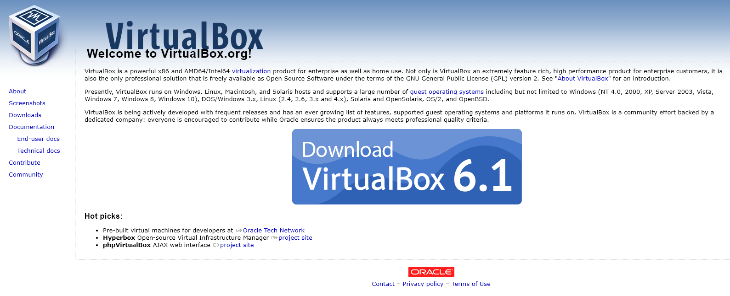

Рис. 1 (скачиваем VirtualBox)

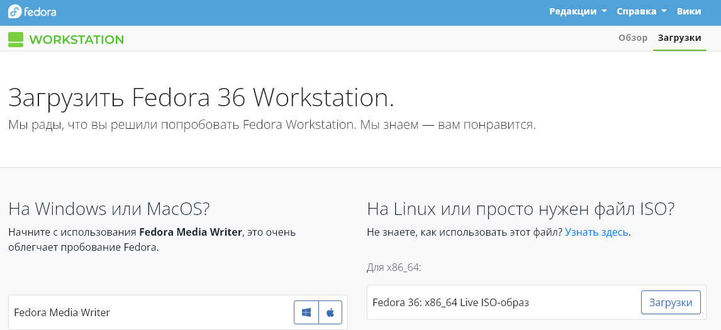

Рис. 2 (скачиваем Fedora)

2.Устанавливаем виртуальную машину выбирая необходимый объем памяти и делая ее динамической.(рис. 3 и 4)

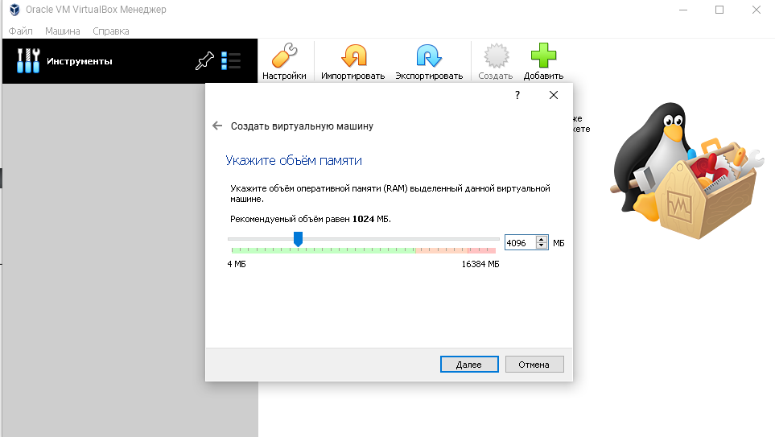

Рис. 3 (указываем объем оперативной памяти)

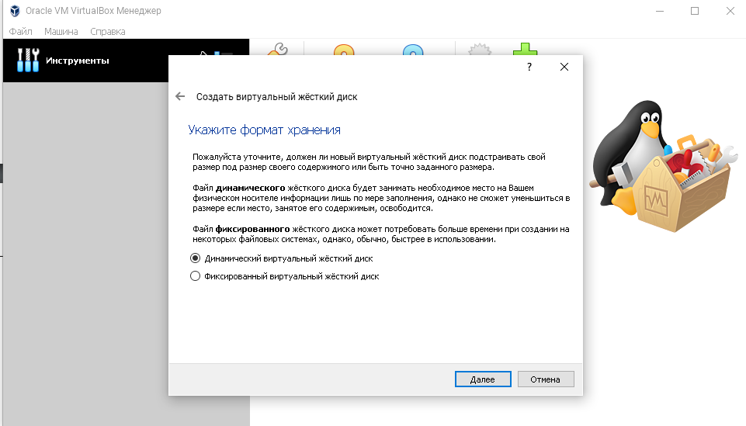

Рис. 4 (выбираем динамический тип памяти)

3.Устанавливаем Fedora на VirtualBox (Рис. 5)

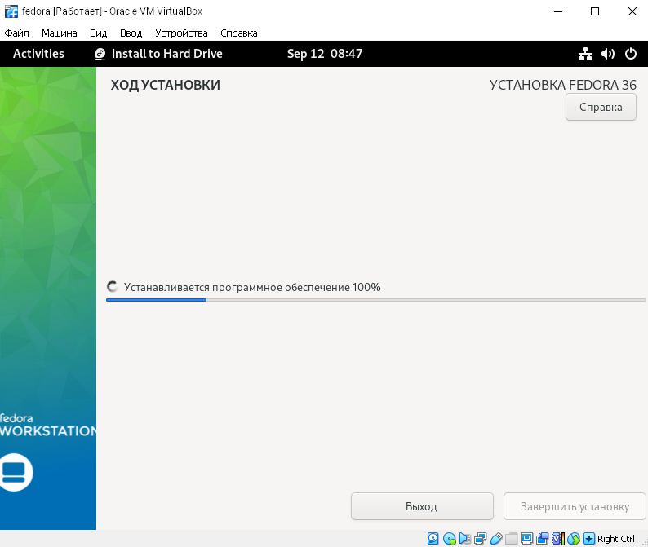

Рис. 5 (процесс установки Fedora)

4. Выбираем имя пользователя, логин и пароль

(Arseny V. Kondratev; avkondratev)

**Домашнее задание.**

Просматриваем вывод команды “dmesg | less” или используем поиск с помощью   
“dmesg | grep -i "то, что ищем"”

1. Версия ядра 5.17.5-300.fc36.x86_64 (Рис. 6)

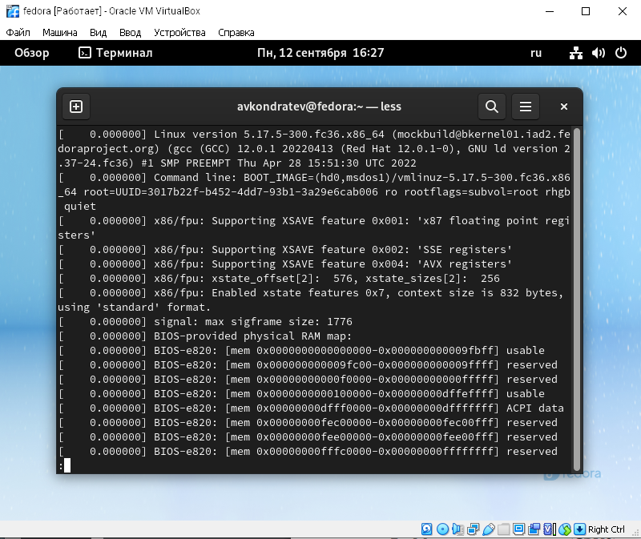

Рис. 6 (результат команды dmesg | less)

1. Частота процессора 3192.004 Mhz (Рис. 7)

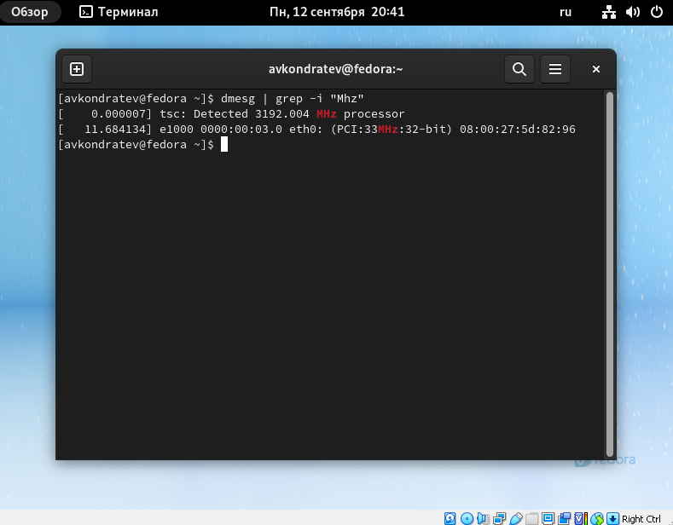

Рис. 7(ищем частоту процессора)

1. Модель процессора Intel core i5-6500 (рис. 8)

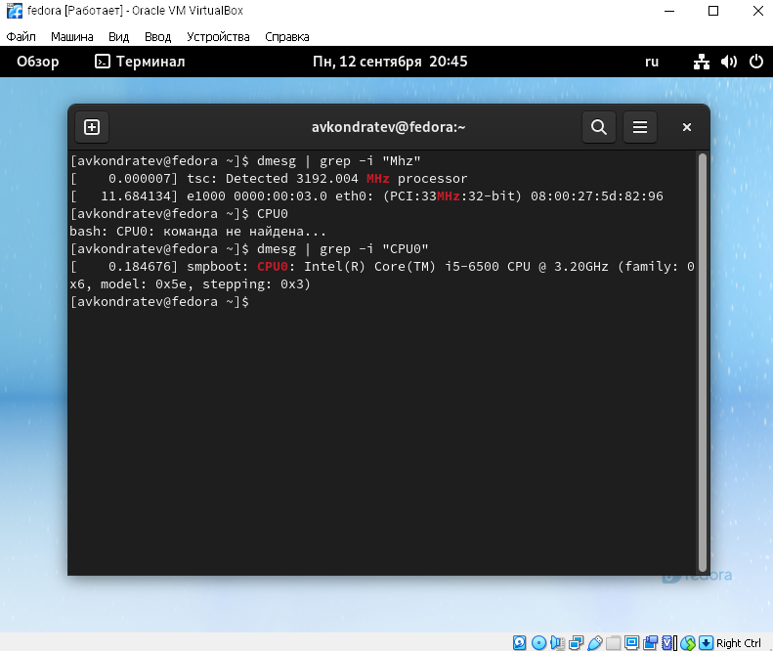

Рис. 8 (ищем модель процессора)

1. Объем доступной оперативной памяти 3986140K (рис. 9)

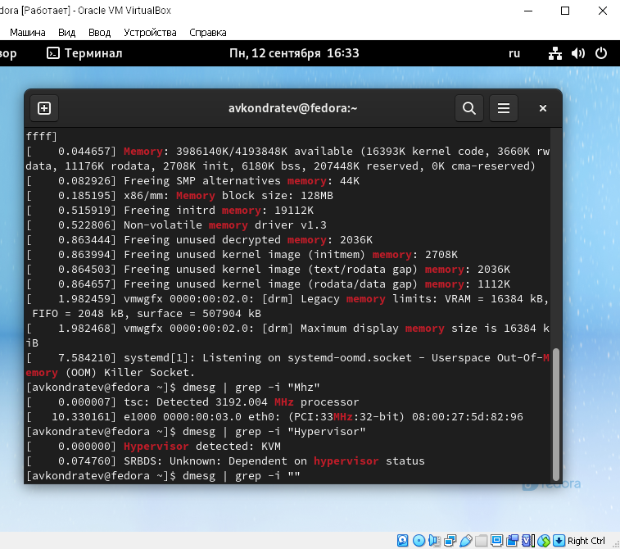

Рис. 9 (Ищем объем доступной оперативной памяти)

1. Тип обнаруженного гипервизора KVM (Рис. 10)



Рис. 10 (ищем тип гипервизора)

1. Тип файловой системы корневого раздела EXT4 (Рис. 11)

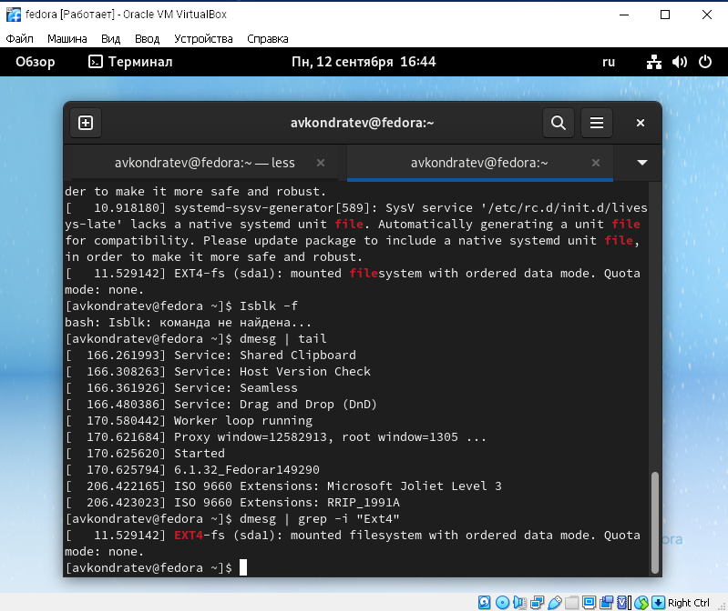

Рис. 11 (ищем тип файловой системы)

1. Ищем последовательность монтирования файловых систем с помощью команды dmesg | grep –i “file system”. (Рис. 12)

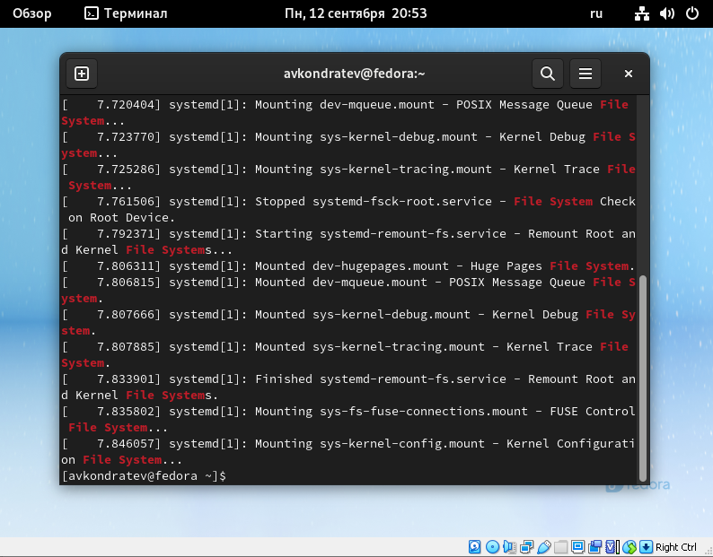

Рис. 12 (ищем последовательность монтирования файловых систем.)

**Вывод:** Я приобрел практические навыки установки операционной системы на виртуальную машину и настройки минимально необходимых длядальнейшей работы сервисов.

**Контрольные вопросы:**

1. Идентификатор пользователя, Идентификатор группы, Полное имя, Домашний каталог, Командная оболочка
2. 1-man

2-cd

3-ls

4-du

5-mkdir(создание), rm(удаление)\

6- chmod

7-history

1. Файловая система – это инструмент, позволяющий операционной системе и программам обращаться к нужным файлам и работать с ними. При этом программы оперируют только названием файла, его размером и датой созданий. Все остальные функции по поиску необходимого файла в хранилище и работе с ним берет на себя файловая система накопителя.

**FAT32** - Современная версия FAT32 вышла в 1995 году. Она может работать с томами размером до 32 ГБ и файлами размером до 4 ГБ. При этом система не работает с накопителями объемом более 8 Тб

**NTFS** - Структура системы хранения данных имеет вид бинарного дерева. В отличие от иерархической, как у FAT32, доступ к информации осуществляется по запросу, а поиск ведется по названию файла. При этом система имеет каталог, отсортированный по названиям. Массив делится на 2 части и отсекается та, в которой данного файла не будет, оставшаяся часть также делиться на 2, и так далее до тех пор, пока не будет найден нужный файл.

**ReFS -** Последняя разработка Microsoft, доступная для серверов Windows 8 и 10. Архитектура файловой системы в основном организована в виде B + -tree. Файловая система ReFS обладает высокой отказоустойчивостью.

**Ext2**, **Ext3**, **Ext4** или Extended Filesystem– стандартная файловая система, первоначально разработанная еще для Minix. Содержит максимальное количество функций и является наиболее стабильной в связи с редкими изменениями кодовой базы. Начиная с ext3 в системе используется функция журналирования. Сегодня версия ext4 присутствует во всех дистрибутивах Linux.

1. C помощью команды finfmnt
2. C помощью команды kill